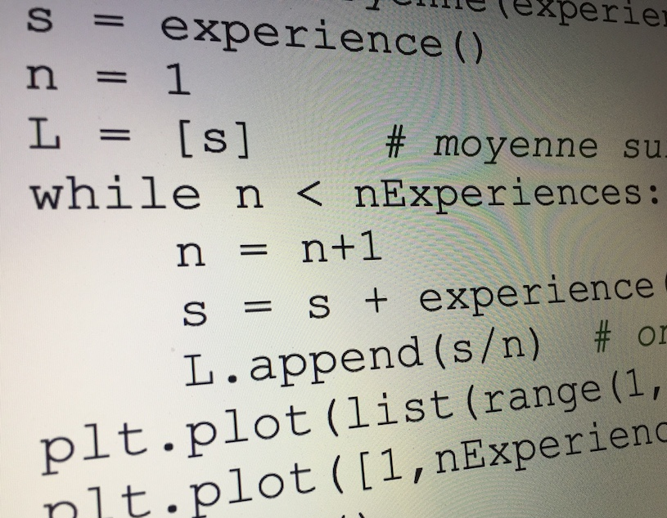
MARCHE ALÉATOIRE

D’UN IVROGNE
Librement inspiré d’un exercice du manuel Odyssée Tale.
Avec l’aimable autorisation des éditions Hatier.

Un homme ivre quitte ses amis à la sortie d'un restaurant R. Il décide de prendre le bus pour rentrer ; l’arrêt de bus B est situé face à lui. À cause de son état, il se dirige en direction de cet arrêt de manière aléatoire, en diagonale vers la gauche ou la droite avec la même probabilité. On suppose que l’homme fait exactement vingt pas et que la distance parcourue à chaque pas est identique.
La figure illustre l’exemple d’une marche où l’homme n'atteint pas l’arrêt de bus.
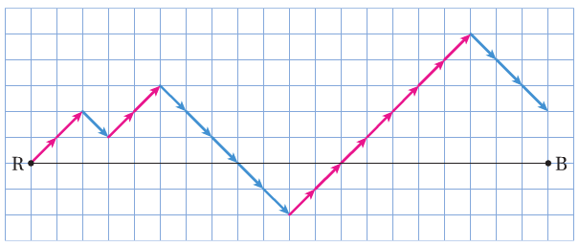
PARTIE A : Algorithmique
On a programmé une telle marche, dite aléatoire :

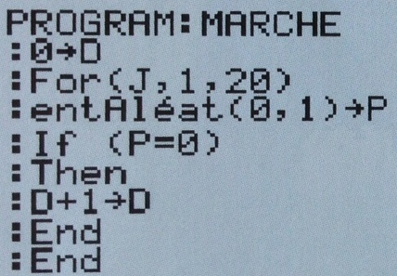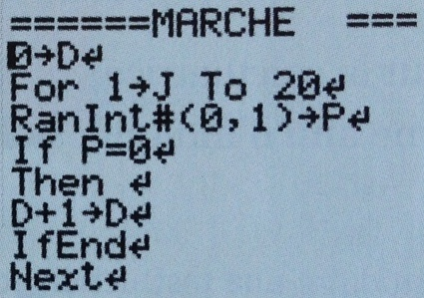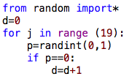
TI CASIO PYTHON

1) Expliquer comment est simulée cette marche aléatoire. En particulier, expliquer le rôle de
la variable P.
2) Que représente la variable D ? Quelles valeurs peut prendre cette variable ?
3) a) On suppose qu'une fois le programme exécuté, la variable D a la valeur 10.
Interpréter ce résultat.
b) En déduire l’instruction à ajouter dans ce programme pour contrôler si la personne a
rejoint exactement l’arrêt de bus.
c) Exécuter plusieurs fois ce programme (éventuellement avec plusieurs calculatrices) et noter la fréquence des marches qui atteignent l’arrêt de bus B.
4) Compléter le programme pour simuler un grand nombre de fois une telle marche aléatoire.
En déduire approximativement la probabilité qu'a l’homme de rejoindre l’arrêt de bus.

PARTIE B : Avec une variable aléatoire
1) On note X la variable aléatoire qui, à toute marche aléatoire de 20 pas, associe le nombre
de pas effectués à droite.
Justifier que cette variable aléatoire X suit la loi binomiale de paramètres n = 20 et p = 1/2.
2) a) Quelle est la probabilité que cette variable aléatoire prenne la valeur 10 ?
b) Interpréter ce résultat, puis vérifier la cohérence de ce dernier avec les simulations
effectuées dans la partie A.

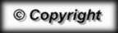
Hors du cadre de la classe, aucune reproduction, même partielle, autres que celles prévues à l'article L 122-5 du code de la propriété intellectuelle, ne peut être faite de ce site sans l'autorisation expresse de l'auteur.
www.maths-et-tiques.fr/index.php/mentions-legales

